Airpol Sp. z o.o.
61-037 Poznań, ul. Krańcowa 24

 | +48 -61/650 45 67
сервис: | + 48 694 477 251
 | +48 61/650 45 75
факс: | +48 61/ 650 45 77
 | +48 61/ 650 45 78
E-mail: | airpol@airpol.com.pl

www.airpol.ru

ТЕХНИЧЕСКАЯ ДОКУМЕНТАЦИЯ
АГРЕГАТ ДОПОЛНИТЕЛЬНОГО СЖАТИЯ
ADP 720/4

Познань, апрель 2004
Содержание
1. Важная информация 3
1.1 Предназначение агрегата дополнительного сжатия 3
1.2 Первый запуск 3
1.3 Эксплуатация 4
1.4 Прочие замечания и указания 4
2. Правила безопасности труда 4
2.1 Основные требования безопасности при перевозке и установке 5
2.2 Требования по безопасности эксплуатации 6
2.3 Прочие опасности 6
2.4 Значение пиктограмм 7
3. Щиток 8
4. Установка 9
4.1 Требования относительно помещения 9
4.2 Требования относительно питательного электрооборудования 9
4.3 Присоединение сжатого воздуха 10
4.4 Подготовка сжатого воздуха 10
5. Техническое описание 10
5.1. Предназначение 10
5.2. Описание основных узлов 11
5.2.1 Компрессор 11
5.2.2 Электродвигатель 13
5.2.3 Выходной охладитель 13
5.2.4 Рама агрегата 13
5.2.5.Управляющие и защитные устройства 14
6. Технические данные 14
6.1. Технические данные агрегата 14
6.2. Технические данные компрессора V3.5 14
6.3. Технические данные электродвигателя 14
6.4. Данные рабочей среды агрегата 15
7. Принцип действия 15
7.1. Система сжатия 15
7.1.1. Обмен воздуха 15
7.2. Система смазки 15
7.2.1. Регулировка давления масла 15
8. Эксплуатация и техобслуживание агрегата 17
9. Периодические осмотры и ремонтные работы. 17
9.1. Через каждые 500 часов: 17
9.2. Через каждые 1000 часов: 17
9.4. Через каждые 6000 часов: 17
10. Выполнение важнейших работ по техобслуживанию 18
10.1. Замена масла: 18
10.2. Вынимание клапанов из головки 18
10.4. Очистка клапанов 19
11. Типичные повреждения и неисправности и указания по их устранению 20

1. Важная информация

1.1 Предназначение агрегата дополнительного сжатия
Поставляемый компрессорный агрегат предназначен исключительно для сжатия воздуха.
Использование для сжатия других газов требует предварительного согласования с производителем или поставщиком в письменной форме.

1.2 Первый запуск
Произвести осмотр всего агрегата, убедившись в отсутствии повреждений при транспортировке или складировании. Проверить все соединения, убедиться в отсутствии их ослабления. Провернуть рукой ремённый шкив компрессора и убедиться в отсутствии заеданий при обороте коленчатого вала.
Установить агрегат на твёрдом, ровном и горизонтальном полу. Следует помнить, что горизонтальность установки агрегата влияет на правильную смазку машины.

Проверить уровень масла в картере (требуемый уровень обозначен на указателе, находящемся на боковой крышке картера); при необходимости восполнить.
Следует использовать следующие компрессорные масла:
- MOBIL RARUS 427
- SIGMUS LDAB-100 (Рафинерия Гданьска)
- Масло, дистрибутируемое PPS AIRPOL
Данные масла можно смешивать друг с другом.
Всасывание агрегата подключить к баку низкого давления, а выход охладителя – к баку высокого давления. Подключение следует произвести при помощи эластичных шлангов: со стороны всасывания – резинового, со стороны нагнетания – тефлонового в стальной оплётке.
Подключить агрегат к электрооборудованию.
Подключение может производиться только квалифицированным электриком.
Запустить агрегат и проверить соответствие оборотов со стрелкой на электродвигателе или на щитке вентилятора. Компрессор должен вращаться вправо, если смотреть со стороны ремённой передачи агрегата.

ВНИМАНИЕ:
Следует помнить, что максимальное давление 2,5 МПа может быть получено только при давлении на всасывании в границах 0,6 - 0,7 МПа. Персонал, обслуживающий компрессор, обязан соблюдать общие правила безопасности и гигиены труда, а также положения Закона о техническом надзоре, касающиеся устройств высокого давления.
.

1.3 Эксплуатация
При эксплуатации следует:
поступать в соответствии с указаниями, содержащимися в Технической документации и Гарантийной и эксплуатационной книжке,
производить технические осмотры фабричным или авторизованным сервисом с использованием эксплуатационных материалов и сменных частей производителя,
в гарантийном периоде следует использовать исключительно материалы и сменные части производителя. В противном случае гарантийные претензии не будут рассматриваться.

Перед запуском агрегата дополнительного сжатия следует сначала запустить винтовой агрегат и загрузить бак низкого давления до 0,6 - 0,7 МПа.

1.4 Прочие замечания и указания
- Настоящая техническая документация (ТД) информирует обо всех подробностях, касающихся установки, запуска и эксплуатации устройства. Следует ею пользоваться также при проведении технического обслуживания.
- При проведении техобслуживания и периодических технических осмотров следует соблюдать также указания, содержащиеся в Гарантийной и эксплуатационной книжке.
- В разделах 9 и 10 приведены все меры и требования, позволяющие содержать машину в надлежащем состоянии.
- ТД должна быть известна и всегда доступна для обслуживающего персонала.
- В Гарантийную и эксплуатационную книжку следует заносить все эксплуатационные данные, проведённые работы по техобслуживанию и т.д. Следует соблюдать все обязывающие правила безопасности, касающиеся машины, в том числе приведённые здесь и в последующих разделах.
- Несоблюдение требований настоящей Технической документации и Гарантийной и эксплуатационной книжки и/или самовольные изменения в поставленном нами устройстве или его узлах равнозначно потере гарантийных прав.
- Ремонтные работы должны производиться сервисом производителя или авторизованным сервисом.
Производитель оставляет за собой право модификации устройства в связи с дальнейшим техническим развитием своих изделий без предварительного уведомления о данном факте.

2. Правила безопасности труда
Данные правила касаются поршневых компрессоров фирмы Airpol. Наряду с общими правилами безопасности и гигиены труда и положениями Закона о техническом надзоре, распространяющимися на компрессоры, их узлы и оборудование, следует соблюдать приведённые ниже указания по безопасности труда.
Обслуживающий персонал обязан использовать безопасные приёмы работы. Пользователь несёт ответственность за непрерывное поддерживание надлежащего эксплуатационного состояния компрессора. Элементы и оборудование, непригодные к безопасной эксплуатации, следует немедленно заменить.

Установка, подключение, эксплуатация, техническое обслуживание и ремонты должны производиться только квалифицированным персоналом, прошедшим соответствующее обучение.

Производитель не берёт на себя ответственности ни в настоящее время, ни в будущем, за травмы персонала, повреждения предметов или самого компрессора, вызванные невнимательностью пользователя, несоблюдением приведённых в настоящей инструкции требований относительно установки, эксплуатации и технического обслуживания; не несёт также ответственности за несоблюдение обязывающих правил безопасности, касающихся устройства и обслуживающего персонала.

Предельные значения (давления, температур, временных параметров и т.д.) указаны в разделе 6. Технические данные.

Предельные значения не могут изменяться пользователем!!

2.1 Основные требования безопасности при перевозке и установке
Кроме общих правил безопасности и гигиены труда и положений Закона о техническом надзоре, следует соблюдать следующие указания:
Для подъёма компрессора использовать подъёмное устройство, правил безопасности и гигиены труда и положений Закона о техническом надзоре. Перед подъёмом машины все свободные и вращающиеся элементы должны быть заблокированы. Строго запрещается находиться в опасной зоне работы подъёмного устройства. Ускорение или замедление перемещение должно производиться в границах допустимых значений.
Все винтовые и фланцевые соединения должны быть соответствующего размера и рассчитаны на данное рабочее давление.
Компрессор следует установить в месте с прохладным и чистым воздухом. Нельзя перекрывать приток воздуха в помещение и его отвод наружу. Следует обеспечить достаточный поток охлаждающего воздуха и отвод нагретого отработавшего воздуха из помещения.
Напорный трубопровод для подключения компрессора к сети сжатого воздуха должен иметь возможность свободного удлинения в результате нагревания. Не может он соприкасаться с горячими предметами или горючими материалами.
Компрессор транспортируется, как правило, на деревянных поддонах, которые во время транспортировки должны быть защищены от перемещения. Для избежания переворачивания корпус или раму компрессора следует укрепить ремнями к соответствующим скобам на транспортном средстве.

2.2 Требования по безопасности эксплуатации

Кроме требований, приведённых в разделах 5-10, следует соблюдать изложенные ниже правила.

Компрессор предназначен исключительно для сжатия воздуха. Использование его в других целях требует согласования с производителем.
Во время работы должны быть установлены все защитные устройства. Запрещается демонтировать фабрично установленные защитные устройства.
В компрессоре имеются горячие элементы – трубопроводы, воздухоохладители, головки и цилиндры. Прикосновение к ним может вызвать ожоги.
Запрещаются самовольные изменения в системе управления. После исчезновения напряжения и его появления компрессор требует повторного включения.
Запрещается демонтировать жёлто-зелёные защитные провода, предохраняющие от поражения электротоком.
Запрещается проводить на баке какие-либо сварочные и другие ремонтные работы.
Освобождение системы от сжатого воздуха должно производиться с соблюдением общих правил безопасности. Воздух следует спускать постепенно. Не направлять воздушную струю на людей.
Не допускать до пролития масла возле компрессора.
Категорически запрещается ремонтировать или регулировать предохранительные клапаны.
Запрещается устанавливать значения выключателей давления выше указанных на щитке устройства или в ТД.
Следует соблюдать обязанность регистрации компрессора в Управлении технического надзора.

2.3 Прочие опасности
Установка, включение и выключение, а также техническое обслуживание компрессора, должны производиться с безоговорочным соблюдением данных, содержащихся в технической документации изделия, и обеспечением условий безопасности. Риски, которых нельзя было избежать на этапе проектирования, приведены в нижеследующей таблице.

Узел | Оставшийся риск | Способ действия | Меры предосторожности
Воздухоохладитель, щиток, рама | Небольшие раны | Прикосновение | Избегать прикосновения, использовать перчатки.
Щиток вентилятора и вентилятор | Травмы | Введение острых предметов через защитную сетку при работающем вентиляторе | Не вводить через защитную сетку и не ложить на неё какие-либо предметы.
Узлы устройства: цилиндры, головки, промежуточный холодильник и трубопроводы под давлением | Ожоги | Прикосновение | Избегать прикосновения, использовать перчатки.
Узлы устройства: металлические части и электрический кабель | Поражения электротоком | Повреждения изоляции электрического кабеля перед электрическим шкафом, металлические детали под напряжением | Соответствующая защита электрического кабеля, максимальная точность при заземлении металлических частей.
Снаружи: вокруг устройства | Тяжёлые ожоги | Пожар в результате замыкания или перегрева питательного провода перед электрическим шкафом. | Использовать сечение питательного кабеля и защиту, соответствующие обязывающим нормам.

2.4 Значение пиктограмм
Ниже замещены пиктограммы, находящиеся внутри компрессора или – в случае компрессоров на баках – на раме. Рядом с пиктограммой указано её значение.
Пиктограммы сигнализируют опасности, имеющие место при эксплуатации компрессора.
По техническим причинам невозможно размещение пиктограмм непосредственно в местах опасности.

ВНИМАНИЕ: ОПАСНОСТЬ ОЖОГОВ
АВТОМАТИЧЕСКИЙ ЗАПУСК МАШИНЫ

ОПАСНОСТЬ ПОРАЖЕНИЯ ТОКОМ

3. Щиток
Щиток расположен на раме компрессора.
В случае каких-либо вопросов просим указать данные, указанные на щитке устройства: тип компрессора, дату изготовления и номер.

4. Установка

4.1 Требования относительно помещения
- Компрессор не требует фундамента; следует его установить на твёрдом и плоском полу. При установке в помещении на перекрытии следует учесть его несущую способность.
- Следует строго соблюдать минимальное расстояние от стен и других машин. В случае установки нескольких компрессоров следует обратить внимание на направление потока охлаждающего воздуха; ни один из компрессоров не должен засасывать воздух, нагретый другой машиной. Минимальное расстояние от стен помещения и прочих предметов должно составлять минимум 1 м.
- Помещение, в котором установлен компрессор, во время простоя следует защитить от отрицательных температур. Впускное и выпускное воздушные отверстия должны быть расположены таким образом, чтобы защитить помещение от воздействия атмосферных факторов.
- Тепло, образующееся при сжатии, должно отводиться наружу (или в другие помещения), а внутрь должен подводиться свежий воздух.
- При недостаточной гравитационной вентиляции (окна, отверстия в стенах и т.д.) в помещении с компрессорами следует обеспечить воздухообмен при помощи вентиляторов.
Температура воздуха в помещении должна составлять от + 5 °C до +40 °C.
- Следует также предвидеть достаточное количество места для работ по техобслуживанию.

4.2 Требования относительно питательного электрооборудования
Компрессор рассчитан на питание от пятипроводной сети переменного тока напряжением 400В и частотой 50Гц. В случае четырёхпроводной сети следует соединить перемычкой клеммы PE и N на зажимной планке электрического ящика.
Сечение проводов питательного кабеля должно быть подобрано в зависимости от потребляемой компрессором мощности. Рекомендуется сечение 5x4мм².
Питание компрессора должно осуществляться от распределительного ящика, оборудованного инерционным предохранителем на 25А и выключателем, обеспечивающим полное отключение питания компрессора. Электрический ящик должен быть защищён от неуполномоченного или случайного включения питания.
Подключение к компрессору производится согласно принципиальной схеме, приведённой на рис. 7.

4.3 Присоединение сжатого воздуха

1- компенсационный провод (компенсатор)
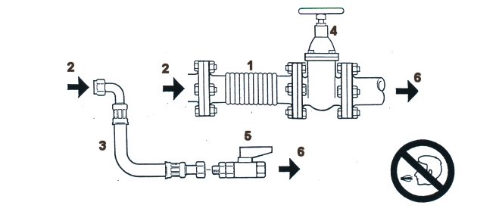
2- вход сжатого воздуха
(от компрессора)
3- эластичный провод сжатого воздуха
4- фланцевый клапан
5- шариковый клапан
6- выход сжатого воздуха (в сеть)

Пример подключения компрессора к сети сжатого воздуха

Компрессор следует подключить к сети сжатого воздуха при помощи эластичного провода или жёсткого провода и компенсатора.
ВНИМАНИЕ:
Рекомендуется использование сети сжатого воздуха из оцинкованных стальных труб или пластмассовых труб.
В случае установки устройств подготовки сжатого воздуха (фильтры, осушитель) существующая сеть должна быть заменена новой, если поступающий в неё воздух ранее не подготавливался подобными устройствами.
Подключение произвести таким образом, чтобы образующийся в сети конденсат не попадал в компрессор.

4.4 Подготовка сжатого воздуха
В зависимости от требований, предъявляемых качеству сжатого воздуха, следует дополнительно установить устройства для очистки сжатого воздуха, такие как водоотделители, фильтры или осушитель.
Подбор устройств производится бесплатно нашими специалистами.

5. Техническое описание

5.1. Предназначение
Агрегат дополнительного сжатия ADP720/4 предназначен для дополнительного сжатия воздуха от давления всасывания 0,6-1,0 МПа до давления нагнетания 4 МПа. Агрегат оборудован масляным фильтром и выходным охладителем. Общий вид агрегата представлен на рис. 1. Агрегат предназначен для установки в технологической линии сжатого воздуха, питающей установку для выдува бутылок из преформ. Общий вид агрегата представлен на рис. 1.

5.2. Описание основных узлов
В агрегате использовано масляный поршневой компрессор с V-образным расположением цилиндров под углом 90°. Компрессор приводится в действие электрическим двигателем при помощи ремённой передачи. На общей раме расположены компрессор, двигатель и выходной воздухоохладитель с вентилятором и фильтрами.

5.2.1 Компрессор
В агрегате используется одноступенчатый двухцилиндровый компрессор одностороннего действия, крейцкопфный, с V-образным расположением цилиндров под углом 90°. Данный компрессор представлен на рис. 2.
Картер компрессора имеет туннельную конструкцию и представляет собой чугунную отливку. Нижняя часть картера является одновременно масляным резервуаром, в который вмонтирован маслоприёмный фильтр. Масляный фильтр, наряду с фильтрующей сеткой, оборудован магнитными вкладышами, предназначенными для улавливания металлических частиц.
На картере компрессора расположены два цилиндра с рабочими клапанами. Рабочие клапаны прижимаются к гнёздам головки регулировочными винтами при помощи специальных дожимных втулок. Для обеспечения более эффективного отвода тепла цилиндры имеют соответствующее оребрение.
Коленчатый вал, выкованный из стали повышенной ударной вязкости, установлен на двух подшипниках качения. С одной стороны коленчатый вал имеет конусный наконечник для установки ремённого шкива, а от другого конца вала приводится в действие зубчатый масляный насос.
На поверхностно закалённой шатунной шейке вала установлены два шатуна с тонкостенными разъёмными вкладышами.
В компрессоре нет отдельных головок; цилиндр с головкой представляют собой одно целое и изготавливаются из одной чугунной отливки.
Оба цилиндра на входе соединены общим всасывающим коллектором, а на выходе – выходным воздухоохладителем.

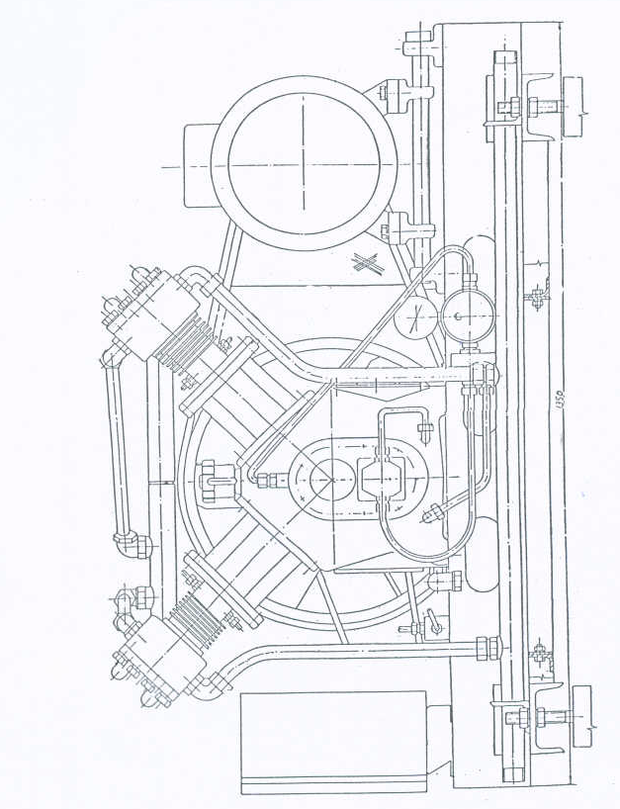

Рис. 1 Общий вид агрегата

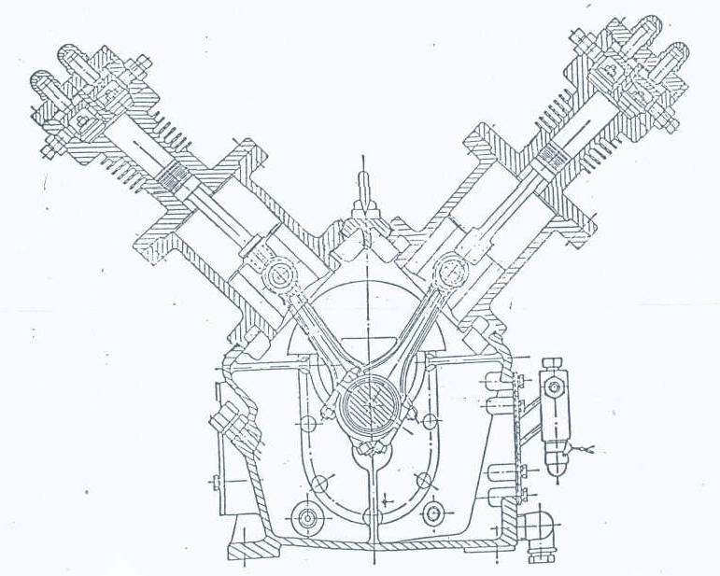
Рис. 2 Устройство компрессора

5.2.2 Электродвигатель
В агрегате используется клеточный электродвигатель переменного тока. Двигатель рассчитан на прерывистую работу, максимальное количество включений составляет 20/час. Двигатель приводит в действие компрессор при помощи ремённой передачи с клиновидными ремнями.

5.2.3 Выходной охладитель
Охладитель изготовлен из вертикальных оребрённых стальных труб, соединённых на концах горизонтальными коллекторами. Устройство представляет собой сварную конструкцию. На верхних коллекторах охладителя установлены клапаны для спуска конденсата и электромагнитный разгрузочный клапан.
Обмен охлаждающего воздуха обеспечивается вентилятором, приводимым в действие электродвигателем.

5.2.4 Рама агрегата
Рама агрегата, на которой установлены двигатель и компрессор, изготовлена из листовой стали.
К раме прикреплён звукопоглощающий корпус, а вся конструкция установлена на четырёх амортизаторах.

5.2.5.Управляющие и защитные устройства
Агрегат оборудован следующими управляющими и защитными устройствами.
На коллекторе всасывания установлен сетчатый фильтр 5/4’’ и два электромагнитных клапана: ARMAK 5/4’’ и EZP10. Сетчатый фильтр защищает компрессор от загрязнения при всасывании. Клапан ARMAK 5/4’’ перекрывает и открывает поступление воздуха на всасывающем трубопроводе устройства дополнительного сжатия. При остановке и при запуске двигателя на звезде этот клапан закрыт. Клапан открывается, когда двигатель переключается на Δ. Электромагнитный клапан EZP10 разгружает коллектор всасывания устройства дополнительного сжатия во время запуска двигателя на звезде; закрывается при переключении двигателя на Δ. На конечном воздухоохладителе установлен клапан EZP4, заданием которого является разгрузка охладителя при работе двигателя на звезде, а также при остановке агрегата; закрывается при переключении двигателя на Δ. Масляный насос оборудован датчиком давления масла, защищающим компрессор от слишком низкого давления масла. Выключатель давления, установленный на баке высокого давления, управляет включением и выключением агрегата.

6. Технические данные

6.1. Технические данные агрегата
Тип агрегата ADP720/4,0
Производительность (м³/ч) 300
Давление на входе (МПа) 0,6÷1,0
Давление на выходе (макс.) (МПа) 4,0
Длина x ширина x высота (мм) 1400 x 1050 x 800

6.2. Технические данные компрессора V3.7C
Тип компрессора V3.7 C
Число ступеней 1
Диаметр цилиндров (мм) 72
Ход поршня (мм) 85
Номинальные обороты (макс.) (об./мин.) 850

6.3. Технические данные электродвигателя
Тип двигателя Sg 180 L4
Номинальная мощность (кВт) 22
Номинальное напряжение (В) 380
Номинальная скорость вращения (об./мин.) 1485

6.4. Данные рабочей среды агрегата
Климат умеренный
Температура окружающей среды (°C) 0: +40

7. Принцип действия

7.1. Система сжатия

7.1.1. Обмен воздуха
Воздух подводится к головке, оборудованной впускным штуцером с внутренней резьбой G 3/4”. Воздух проходит через камеру головки и засасывающий клапан и попадает в цилиндр. После сжатия в цилиндре газ нагнетается через нагнетательный клапан в выходной охладитель. После охлаждения воздух проходит через фильтры и поступает в воздушный бак. Поскольку при сжатии и охлаждении газа образуется конденсат, охладитель оборудован кранами спуска конденсата.

7.2. Система смазки
Схема обмена масла представлена на рис. 3. Масло, засасываемое через зубчатый насос, предварительно очищается в маслоприёмном фильтре. С зубчатого насоса масло нагнетается через фильтр тонкой очистки в отверстие в коленчатом вале, а дальше через отверстия в шатунной шейке подводится к кривошипным вкладышам и пальцам.

7.2.1. Регулировка давления масла
Давление масла в системе смазки во время работы компрессора должно составлять 0,2-0,4 МПа, что должно контролироваться на манометре, подключенном к масляному насосу.
Регулировка давления масла производится посредством изменения напряжения пружины переливного клапана (см. рис. 4). Для этого следует отвернуть колпачковую гайку (поз. 1) и контргайку (поз. 2), после чего подтягивать или ослаблять регулировочный винт (поз. 3), получая при этом увеличение или уменьшение давления в системе смазки.
Регулировку следует производить при нагретом компрессоре после достижения теплового равновесия, что наступает после ок. 0,5 часа работы компрессора. После проведения регулировки завернуть контргайку и колпачковую гайку.

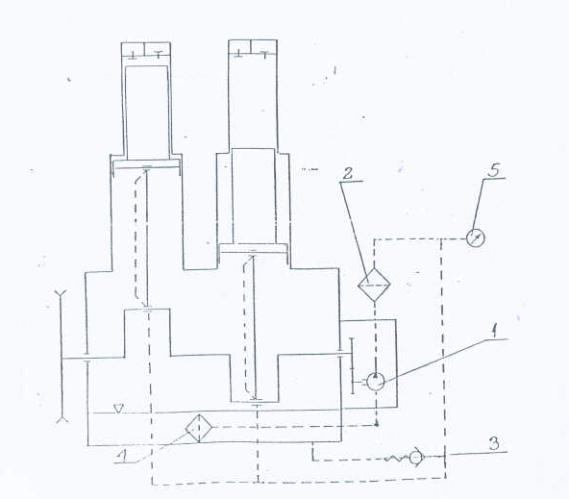
Рис. 3 Схема системы смазки
1-масляный насос, 2-масляный фильтр, 3-переливной клапан, 4-сетчатый фильтр, 5-манометр

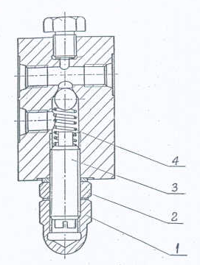

Рис. 4 Регулировка давления масла (переливной клапан)
1-колпачковая гайка; 2-контргайка; 3-регулировочный винт;
4-пружина

8. Эксплуатация и техобслуживание агрегата
Перед каждым запуском и минимум раз в день следует:
- проверить уровень масла в картере и при необходимости восполнить,
- проверить состояние соединений

ВНИМАНИЕ
Первую замену масла следует произвести после 50 часов работы компрессора. Частоту спуска конденсата из выпускного охладителя следует подобрать экспериментальным путём, в зависимости от влажности воздуха, но не реже 1 раза в неделю.

9. Периодические осмотры и ремонтные работы.
Для обеспечения безаварийной эксплуатации агрегата следует соблюдать приведённые ниже рекомендации, касающиеся периодических осмотров и техобслуживания.

9.1. Через каждые 500 часов:
• очистить внешние поверхности агрегата, в особенности поверхности холодильника, головок и цилиндров компрессора.
• натянуть клиновидные ремни, в случае чрезмерного износа заменить новыми

9.2. Через каждые 1000 часов:
- осмотреть и в случае загрязнения очистить рабочие клапаны.
9.3. Через каждые 1500 часов:
- заменить масло в компрессоре

9.4. Через каждые 6000 часов:
• произвести ремонт у производителя или в авторизованном сервисном пункте

9.5. Через каждые 12000 часов:
• произвести капитальный ремонт у производителя или в авторизованном сервисном пункте

ВНИМАНИЕ:
Все перечисленные выше действия следует производить после предварительного отключения агрегата от сети питания и разгрузки до атмосферного давления

10. Выполнение важнейших работ по техобслуживанию

10.1. Замена масла:
- спустить масло с нагретого компрессора, выворачивая спускной кран и открывая клапан
- наполнить картер свежим маслом

- проверить давление масла (после запуска компрессора)

10.2. Вынимание клапанов из головки
Вид головки представлен на рис. 5.
- отвернуть колпачковую гайку
- ослабить дожимной винт

- отвернуть болты
- снять крышку головки
- вынуть дожимные втулки
- вынуть клапаны

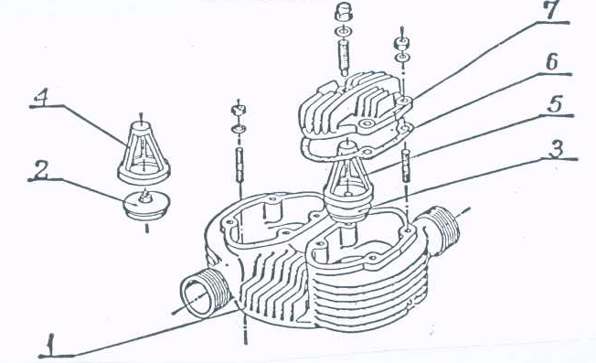

Рис.5 Головка компрессора
1 - корпус, 2 - засасывающий клапан, 3 – нагнетательный клапан, 4 и 5- дожимные конусы, 6- прокладка крышки, 7- крышка головки

10.4. Очистка клапанов
Рабочие клапаны (рис. 6) следует разобрать для очистки. Детали клапанов следует тщательно очистить керосином при помощи мягких волосяных щёток. Запрещается использовать для данной цели проволочные щётки, абразивные материалы или металлические предметы. Это касается прежде всего уплотняющих поверхностей клапанов. Особенно старательно следует очистить проточные каналы в клапанных пластинах и гнёздах. Сильное загрязнение этих элементов вызывает значительное уменьшение их сечения. При наличии на деталях клапанов твёрдого осадка следует погрузить клапана в керосин и оставить до момента, когда его можно будет легко удалить. Если при осмотре окажется, что какая-либо деталь повреждена или лопнута, следует обязательно заменить клапан новым.

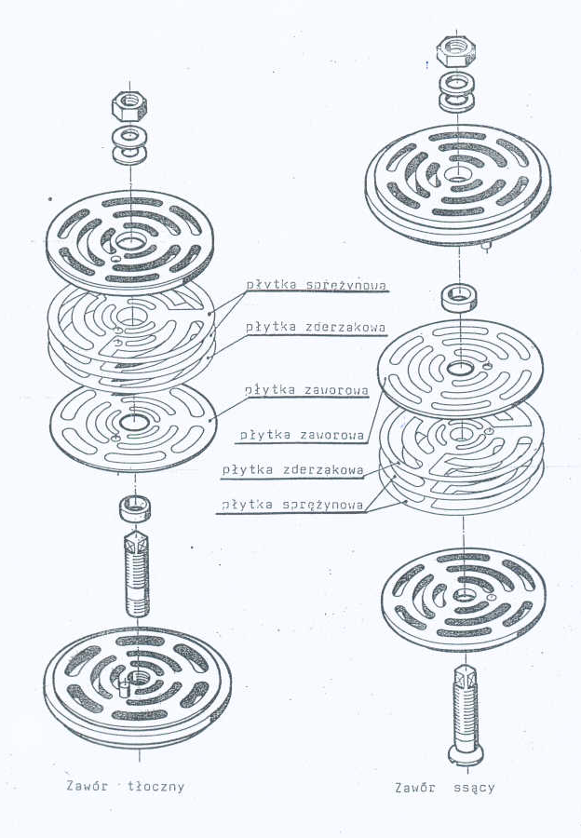
Рис. 6. Рабочие клапаны компрессора

zawór tłoczny | нагнетательный клапан
zawór ssący | всасывающий клапан
płytka sprężynowa | пружинная пластина
płytka zderzakowa | упорная пластина
płytka zaworowa | клапанная пластина

Во время разборки (и сборки) клапанов запрещается:
- закреплять клапаны непосредственно в тисках
- при отворачивании или заворачивании гаек ударять по ним твёрдым предметом
Сборка клапанов производится в обратной последовательности. При сборке после установки клапанов и дожимных втулок в корпусе головки, перед установкой крышки следует обратить внимание, чтобы дожимной винт был ослаблен, и довернуть его после установки крышки. В случае устранения негерметичности посредством затяжки крышек головок следует сначала ослабить дожимные винты.
Несоблюдение приведённых выше рекомендаций может привести к повреждению гнёзд клапанов и дожимных втулок. Перед установкой крышки головки обратить внимание на правильную установку прокладки.

11. Типичные повреждения и неисправности и указания по их устранению
Признаки | Причины | Способ устранения
Стуки в кривошипно-шатунном механизме | а) ослабление шатунных болтов | а) довернуть болты
 | б) износ вкладышей | б) заменить вкладыши
 | в) износ подшипников | в) заменить коренные подшипники
Стуки в цилиндре | а) плохое прилегание рабочего клапана к гнезду в головке | а) довернуть дожимной винт в крышке головки
 | б) избыточный люфт между втулкой головки и клапанным стержнем | б) заменить и отрегулировать новую втулку
 | в) избыточный люфт колец в канавках поршня |  | в) заменить поршневые кольца
 | г) лопнула клапанная пластина или пружина |  | г) заменить пластину, проверить состояние зеркала цилиндра
Другие ненатуральные шумы компрессора | а) сильный перегрев, вызывающий заклинивание поршня |  | а) снять и очистить поршень и зеркало цилиндра, проверить качество используемого масла
 | б) сильный нагар на зеркале цилиндра |  | б) проверить установку поршневых колец в канавках
Слишком высокая температура масла | а) масло слишком высокой вязкости или загрязнённое |  | а) проверить качество масла, в случае необходимости заменить на соответствующее
 | б) недостаточное количество масла |  | б) восполнить уровень масла до верхней точки
 | в) слишком тесная посадка подшипника |  | в) исправить посадку
 | г) загрязнение подшипников |  | г) промыть подшипники
Низкая производительность компрессора | а) негерметичные или повреждённые рабочие клапаны |  | а) исправить клапаны и проверить герметичность
 | б) прикипание поршневых колец в канавках |  | б) удалить нагар с колец и канавок
 | в) чрезмерный износ |  | в) заменить поршневые кольца
 | г) негерметичность соединения компрессор – пневматическое оборудование |  | г) определить места негерметичности и устранить
 | д) выпуск газов через предохранительные клапаны |  | д) продуть клапан или заменить новым
Повышение температуры сжатого воздуха | а) загрязнение промежуточного холодильника |  | а) очистить и промыть холодильник
 | б) загрязнение поверхности цилиндров и головок |  | б) очистить головки и цилиндры
Манометр указывает низкое давление | а) неправильно отрегулирован переливной клапан  б) низкий уровень масла в картере |  | а) довернуть винт переливного клапана  б) добавить масло

12. Схема электрооборудования
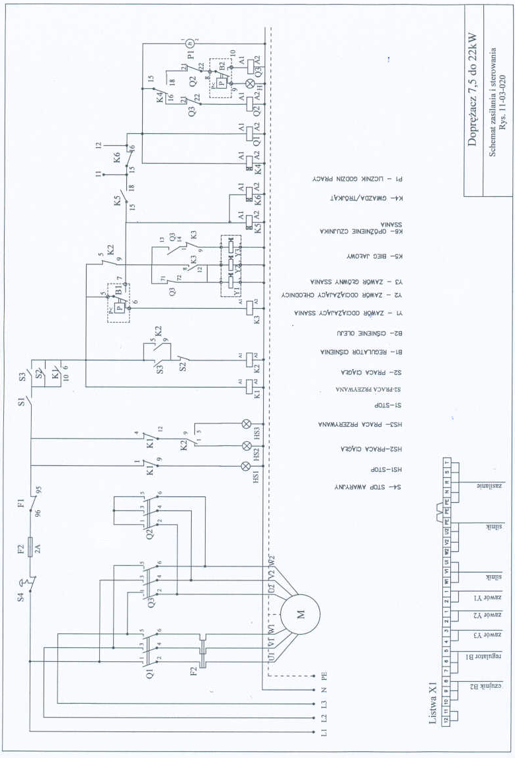
czujnik | датчик
zawór | клапан
silnik | двигатель
zasilanie | питание
listwa | планка
STOP AWARYJNY | АВАРИЙНАЯ ОСТАНОВКА
PRACA CIĄG ŁA | НЕПРЕРЫВНАЯ РАБОТА
PRACA PRZERYWANA | ПРЕРЫВИСТАЯ РАБОТА
STOP | СТОП
REGULATOR CIŚNIENIA | РЕГУЛЯТОР ДАВЛЕНИЯ
ZAWÓR ODCIĄŻAJĄCY SSANIA | РАЗГРУЗОЧНЫЙ КЛАПАН ВСАСЫВАНИЯ
ZAWÓR ODCIĄŻAJĄCY CHŁODNICY | РАЗГРУЗОЧНЫЙ КЛАПАН ОХЛАДИТЕЛЯ
ZAWÓR GŁÓWNY SSANIA | ГЛАВНЫЙ КЛАПАН ВСАСЫВАНИЯ
BIEG JAŁOWY | ХОЛОСТОЙ ХОД
OPÓŹNIENIE CZUJNIKA SSANIA | ЗАПАЗДЫВАНИЕ ДАТЧИКА ВСАСЫВАНИЯ
GWIAZDA/TRÓJKĄT | ЗВЕЗДА/ТРЕУГОЛЬНИК
CIŚNIENIE OLEJU | ДАВЛЕНИЕ МАСЛА
LICZNIK GODZIN PRACY | СЧЁТЧИК ЧАСОВ РАБОТЫ
SCHEMAT ZASILANIA I STEROWANIA | СХЕМА ПИТАНИЯ И УПРАВЛЕНИЯ

